R.Borumandi 9431023

BC107 PLOT hFE vs IC:
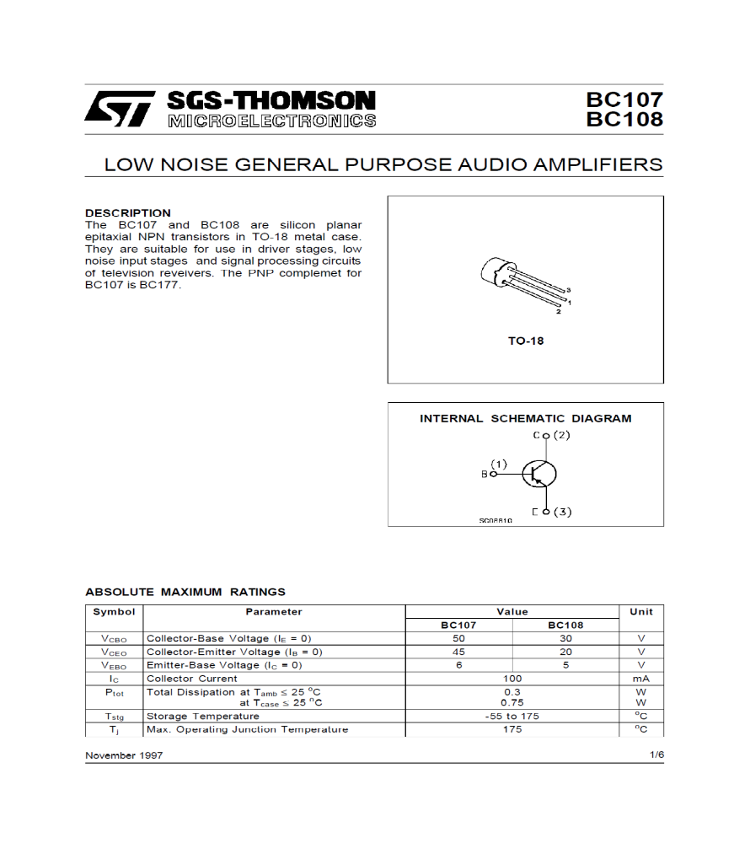
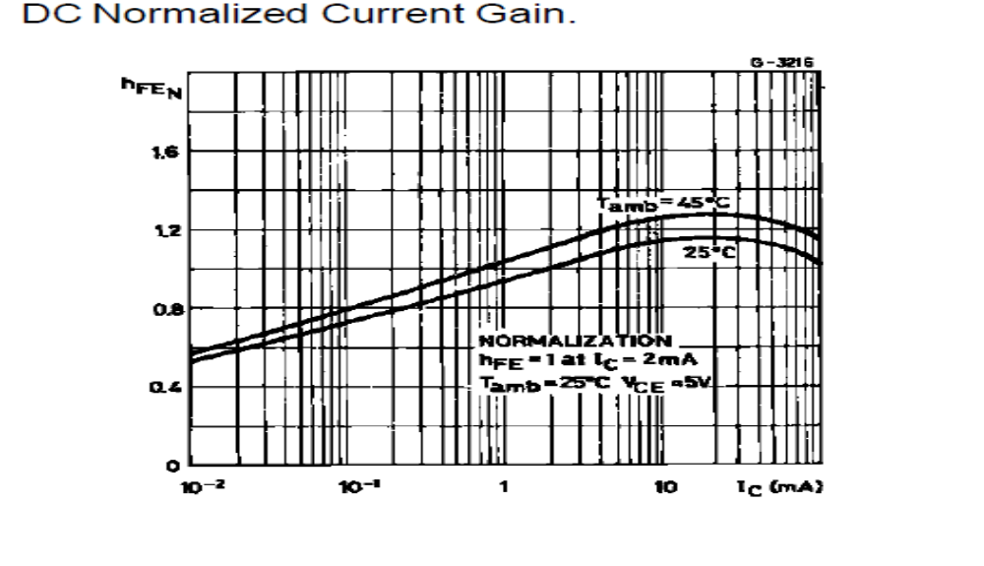
%BC107-hFE plot vs IC
hFE=[40 49 56 66 74 80 85 90 94 104 105 104 102 90];%beta
IC=[.97*10^-3 10*10^-3 20*10^-3 30*10^-3 40*10^-3 50*10^-3 60*10^-3 70*10^-3 80*10^-3 90*10^-3 100*10^-3 110*10^-3 125*10^-3 160*10^-3 ];%A
semilogx(IC,hFE);
figure;
plot(IC,hFE,'ro');
figure;
plot(IC,hFE);

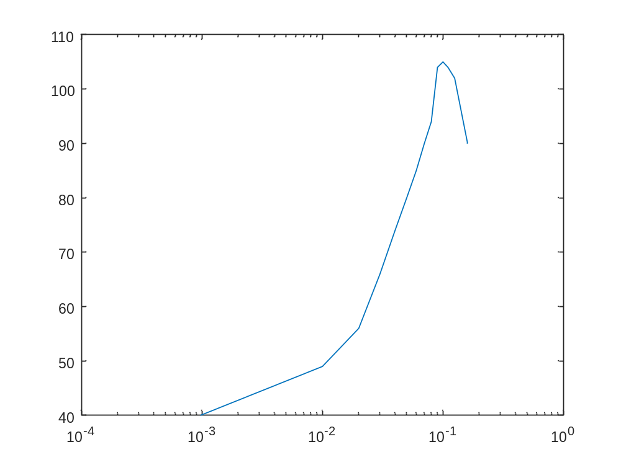

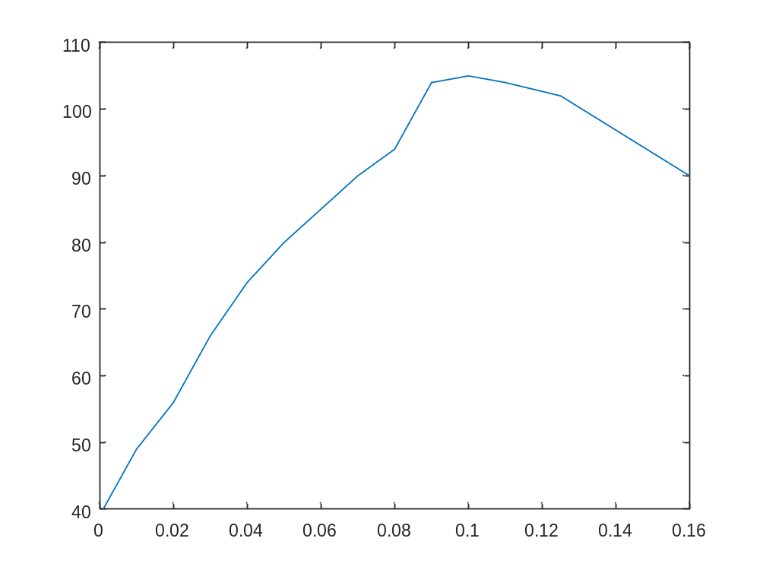

The end

